ÁRBOLES ROJI-NEGRO
Definición
Es un árbol binario de búsqueda con un bit adicional en cada nodo, cuyo color puede ser rojo o negro. Los árboles rojinegros son estructuras basadas en árboles binarios balanceados. Su color, que puede ser rojo o negro. Ciertas condiciones sobre los colores de los nodos garantizan que la profundidad de ninguna hoja es más del doble que la de ninguna otra (el árbol está “algo equilibrado”).
¿Por qué se les llama Roji Negros?
Un árbol rojo-negro es un árbol binario de búsqueda en el que cada nodo tiene un atributo de color cuyo valor es rojo o negro. En adelante, se dice que un nodo es rojo o negro haciendo referencia a dicho atributo.
¿Cuáles son las reglas en la estructura de un Árbol Roji Negro?
1. Un nodo rojo tiene dos hijos negros.
2. Todo camino de la raíz a cualquier hoja pasa por el mismo número de nodos negros.
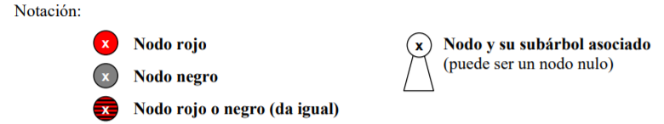
La segunda condición se puede expresar de manera equivalente definiendo el concepto de altura negra de un nodo (de ahora en adelante la denotaremos por la letra H, para diferenciarla de la altura normal, h). La altura negra de un nodo es igual a la altura del nodo cuando sólo se tienen en cuenta los nodos negros del subárbol cuya raíz es el nodo. De manera más formal, si n es un nodo se puede calcular su altura negra así:
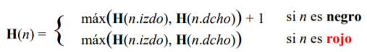
La segunda condición de los árboles rojo-negro se puede expresar de la siguiente forma:
2. Para todo nodo interno (que no sea hoja, es decir nulo), la altura negra de su hijo izquierdo es igual a la altura negra de su hijo derecho.
Se debe cumplir, entonces:
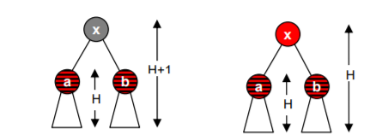
Se cumplen las propiedades siguientes (se supone un árbol inicial que cumpla las condiciones):
• Cambiar un nodo de rojo a negro no afecta a la condición 1, pero afecta a la condición 2 (altura negra se incrementa en todos los nodos ascendientes).
• Cambiar un nodo de negro a rojo puede afectar a la condición 1 (si el padre o alguno de los hijos es rojo) y también a la condición 2 (altura negra se decrementa en todos los nodos ascendientes).
• Si como resultado de una operación la raíz pasa a ser rojo, se puede cambiar a negro directamente sin afectar a las condiciones.
• Borrar un nodo rojo no afecta a las condiciones, pero borrar un nodo negro sí (altura negra decrece en los ascendientes).
¿Cómo se realiza el balanceo en los Árboles Roji Negros?
La función “Inserta” no asegura que el árbol permanezca balanceado, el grado de balance depende del orden en que son insertados los nodos en el árbol. Es fácil ver que el árbol se vuelve desbalanceado si y solo si el nodo recién insertado es un descendiente izquierdo de un nodo que tenía de manera previa balance de 1, o si es un hijo derecho descendiente de un nodo que tenía de manera previa balance –1.
Una de las desventajas de los árboles RN, es que luego de la inserción o eliminación puede
perderse alguna de sus propiedades elementales. Una vez detectada una violación, se deben
tomar medidas que reparen el balance del árbol.
Rotaciones:
▪ Caso 1: Hermano rojo, padre negro
Se hace una rotación padre-hermano y se cambian los colores.
El nodo x pasa a tener como nuevo hermano al nodo a (hijo derecho de y), sigue teniendo una altura menor en uno que la de su hermano. Su padre es rojo y por lo tanto caerá en alguno de los siguientes casos (dependiendo del color de a). Iteración siguiente: Se vuelve a comprobar con los mismo nodos x y z, se garantiza que no se cae en este caso.

▪ Caso 2 (hermano negro, no nulo, sobrinos negros, padre negro)
Se cambia el color del hermano (y) a rojo. Los nodos x e y pasan a tener la misma altura negra. El problema es que la altura de z ha disminuido. Iteración siguiente: se vuelve a comprobar, ahora el nodo llamado x es el nodo z y el nodo llamado z es el padre de z (si z es la raíz el árbol cumple todas las condiciones y se termina el bucle).
▪ Caso 3 (hermano negro no nulo, sobrinos negros, padre rojo)
Se cambia el color del hermano (y) a rojo y el del padre (z) a negro. Los nodos x e y pasan a tener la misma altura negra. La altura de z sigue siendo la misma.
Iteración siguiente: El árbol ya cumple todas las condiciones. Se termina el bucle.
▪ Caso 4 (hermano negro no nulo, sobrinos rojos/negro, padre cualquier color)
Se realiza una rotación hermano-sobrino izquierdo y se cambian sus colores.
Los hijos del sobrino izquierdo existen, aunque pueden ser nulos y son negros, ya que el sobrino izquierdo es rojo.
El nodo x pasa a tener como hermano al nodo a y sigue teniendo una altura negra menor en uno que la de su hermano. Iteración siguiente: Se vuelve a comprobar con los mismos nodos x y z, se caerá en el caso 5 ya que el hermano sigue siendo negro y los sobrinos son negro y rojo.
▪ Caso 5 (hermano negro no nulo, sobrinos cualesquiera/rojo, padre cualquier color)
Se realiza una rotación padre-hermano y se cambia el color.
El padre (z) pasa a ser negro.
El hermano (y) toma el mismo color que el que tenía originalmente z.
El sobrino derecho pasa de rojo a negro (ese sobrino debía existir ya que era rojo).
Iteración siguiente: El árbol ya cumple todas las condiciones. Se termina el ajuste.
Nota: en ningún caso se cambia el color de x, por lo que puede perfectamente ser un nodo nulo.
Cambios de color:
▪ Cambiar un nodo de rojo a negro no afecta la condición RN3, pero afecta la condición RN4 (altura negra se incrementa en todos los nodos ascendientes).
▪ Cambiar un nodo de negro a rojo puede afectar la condición RN3 (si el padre o alguno de los hijos es rojo) y también la condición RN4 (altura negra se incrementa en todos los nodos ascendientes).
▪ Si como resultado de una operación la raíz pasa a ser rojo, se puede cambiar a negro directamente sin afectar las condiciones.
▪ Borrar un nodo rojo no afecta las condiciones, pero borrar un nodo negro sí (altura negra
decrece en los descendientes.

Bibliografía
https://www.infor.uva.es/~cvaca/asigs/doceda/rojonegro.pdf
https://es.wikipedia.org/wiki/%C3%81rbol_rojo-negro

